住区热环境设计报告书

（规定性设计）

工程名称 | 某游客中心热环境模拟设计
工程地点 | 湖北鄂州
设计编号
建设单位
设计单位
设 计 人
审 核 人
审 定 人
设计日期 | 2023年1月30日

采用软件 | 绿建斯维尔住区热环境软件TERA2014
软件版本
研发单位 | 北京绿建软件股份有限公司
正版授权码
目 录

（规定性设计） 1
1 住区概况 3
2 设计依据 4
3 计算规定 4
3.1 强制条文 4
3.2 规定性设计 5
4 计算参数 5
4.1 典型气象日气象参数 5
4.2 渗透面夏季逐时蒸发量 6
5 住区指标概览 7
6 强制性设计指标 8
6.1 平均迎风面积比 8
6.2 活动场地遮阳覆盖率 8
7 规定性设计指标 9
7.1 底层通风架空率 9
7.2 绿化遮阳体叶面积指数 9
7.3 渗透蒸发指标 10
7.4 屋面绿化率 11
8 结论 11

住区概况
工程名称 | 游客中心热环境模拟
工程地点 | 湖北鄂州
地理位置 | 北纬：30.38° | 东经：114.87°
建筑气候区 | IIIB
主导风向 | 南

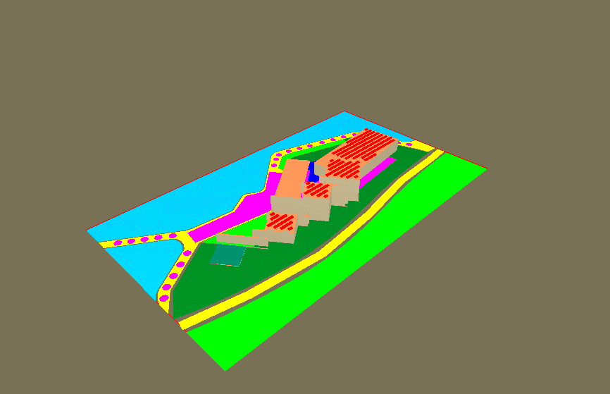
图1.1 场地鸟瞰图

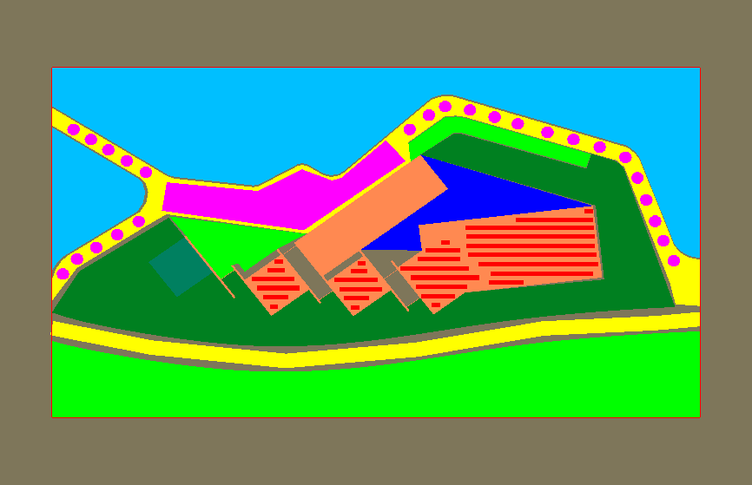
图1.2 场地平面图

设计依据
《城市居住区热环境设计标准》

计算规定
《城市居住区热环境设计标准》的指标体系包括必须满足的强制性条文，在此基础上采用规定性设计或评价性设计。

强制条文
（1）4.1.1 居住区的夏季平均迎风面积比应符合表4．1．1的规定。
表4．1．1 居住区的夏季平均迎风面积比（ζ_{s}）限值
建筑气候区 | I、II、VI、VII | III、V | IV
平均迎风面积比 | ≤0.85 | ≤0.80 | ≤0.70

（2）4.2.1居住区夏季户外活动场地应有遮阳，遮阳覆盖率不应小于表4．2．1的规定。
表4．2．1 居住区活动场地的遮阳覆盖率限值(％)
场地 | 建筑气候区
场地 | I、II、VI、VII | III、IV、V
广场 | 10 | 25
游憩场 | 15 | 30
停车场 | 15 | 30
人行道 | 25 | 50

规定性设计
（1）4.1.4：在Ⅲ、Ⅳ、Ⅴ建筑气候区，当夏季主导风向上的建筑物迎风面宽度超过80m时，该建筑底层的通风架空率不应小于10％。
（2）4.2.3：绿化遮阳体的叶面积指数不应小于3.0。
（3）4.3.1：居住区户外活动场地和人行道路地面应有雨水渗透与蒸发能力，渗透与蒸发指标不应低于表4.3.1的规定。
表4．3．1 居住区地面渗透蒸发指标
地面 | I、II、VI、VII气候区 |  |  | III、IV、V气候区
地面 | 渗透面积比率β（%） | 地面透水系数k（mm/s） | 蒸发量m（kg/㎡·d） | 渗透面积比率β（%） | 地面透水系数k（mm/s） | 蒸发量m（kg/㎡·d）
广场 | 40 | 3 | 1.6 | 50 | 3 | 1.3
游憩场 | 50 | 3 | 1.6 | 60 | 3 | 1.3
停车场 | 60 | 3 | 1.6 | 70 | 3 | 1.3
人行道 | 50 | 3 | 1.6 | 60 | 3 | 1.3
（4）居住区内建筑屋面的绿化面积不应低于可绿化屋面面积的50％。
当以上4条有任意一条不能满足时候，需要进行评价性设计。

计算参数

典型气象日气象参数
时刻 | 干球温度  (℃) | 相对湿度(%) | 水平总辐射照度  (W/㎡) | 水平散射辐射照度  (W/㎡) | 风速(m/s) | 主导风向
0 | 26.6 | 90 | 0.00 | 0.00 | 4.0 | 南
1 | 26.2 | 91 | 0.00 | 0.00 | 4.0 | 南
2 | 25.9 | 92 | 0.00 | 0.00 | 4.0 | 南
3 | 25.7 | 91 | 0.00 | 0.00 | 4.0 | 南
4 | 25.6 | 90 | 0.00 | 0.00 | 4.0 | 南
5 | 25.7 | 89 | 0.00 | 0.00 | 3.0 | 南
6 | 26.0 | 86 | 100.00 | 66.67 | 3.0 | 南
7 | 26.6 | 83 | 222.22 | 127.78 | 3.0 | 南
8 | 27.4 | 79 | 352.78 | 183.33 | 3.0 | 南
9 | 28.3 | 75 | 477.78 | 230.56 | 4.0 | 南
10 | 29.2 | 71 | 580.56 | 266.67 | 4.0 | 南
11 | 30.1 | 68 | 644.44 | 286.11 | 4.0 | 南
12 | 30.8 | 65 | 658.33 | 291.67 | 5.0 | 南
13 | 31.1 | 64 | 622.22 | 280.56 | 5.0 | 南
14 | 31.0 | 64 | 541.67 | 252.78 | 5.0 | 南
15 | 30.7 | 66 | 427.78 | 211.11 | 5.0 | 南
16 | 30.1 | 68 | 300.00 | 161.11 | 5.0 | 南
17 | 29.4 | 72 | 169.44 | 100.00 | 5.0 | 南
18 | 28.7 | 75 | 55.56 | 36.11 | 5.0 | 南
19 | 28.1 | 78 | 0.00 | 0.00 | 5.0 | 南
20 | 27.7 | 81 | 0.00 | 0.00 | 5.0 | 南
21 | 27.5 | 83 | 0.00 | 0.00 | 5.0 | 南
22 | 27.4 | 85 | 0.00 | 0.00 | 5.0 | 南
23 | 27.4 | 86 | 0.00 | 0.00 | 4.0 | 南
日平均 | 28.1 | 79 | 214.70 | 103.94 | 4.3 | 南

渗透面夏季逐时蒸发量
时刻 | 水面(kg/(㎡.h)) | 绿地(kg/(㎡.h)) | 渗透型硬地  (kg/(㎡.h)) | 绿化屋面  (kg/(㎡.h))
0 | 0.09 | 0.24 | 0.07 | 0.19
1 | 0.10 | 0.19 | 0.06 | 0.15
2 | 0.08 | 0.15 | 0.06 | 0.12
3 | 0.08 | 0.14 | 0.05 | 0.11
4 | 0.09 | 0.13 | 0.05 | 0.11
5 | 0.07 | 0.16 | 0.05 | 0.13
6 | 0.18 | 0.22 | 0.08 | 0.18
7 | 0.34 | 0.33 | 0.09 | 0.26
8 | 0.52 | 0.43 | 0.10 | 0.34
9 | 0.75 | 0.53 | 0.10 | 0.42
10 | 0.89 | 0.55 | 0.10 | 0.44
11 | 1.05 | 0.54 | 0.10 | 0.43
12 | 1.11 | 0.50 | 0.09 | 0.40
13 | 1.03 | 0.43 | 0.09 | 0.35
14 | 0.92 | 0.34 | 0.06 | 0.27
15 | 0.78 | 0.29 | 0.04 | 0.23
16 | 0.60 | 0.22 | 0.04 | 0.17
17 | 0.39 | 0.16 | 0.02 | 0.13
18 | 0.28 | 0.12 | 0.02 | 0.09
19 | 0.20 | 0.10 | 0.01 | 0.08
20 | 0.15 | 0.07 | 0.01 | 0.06
21 | 0.14 | 0.07 | 0.00 | 0.05
22 | 0.11 | 0.07 | 0.01 | 0.05
23 | 0.11 | 0.05 | 0.00 | 0.04
日累计(kg/(㎡.d)) | 10.06 | 6.03 | 1.30 | 4.80

住区指标概览
指标 | 值
地块面积(㎡) | 9099.83
建筑密度 | 0.12
室外面积(㎡) | 8009.80
广场面积(㎡) | 938.30
道路面积(㎡) | 1283.04
绿地面积(㎡) | 0.00
水面面积(㎡) | 2455.42
绿化屋面面积(㎡) | 78.49
乔木爬藤面积(㎡) | 3446.68
亭廊面积(㎡) | 1130.36
渗透型硬地面积(㎡) | 1842.79
地表平均太阳辐射吸收系数 | 0.86
地面粗糙系数 | 0.12
平均迎风面积比 | 0.98
CTTC居住区热时间常数(h) | 9.15
绿化遮阳覆盖率(%) | 43
构筑物遮阳覆盖率(%) | 14
平均天空角系数 | 0.90
通风架空率(%) | 13

强制性设计指标

平均迎风面积比
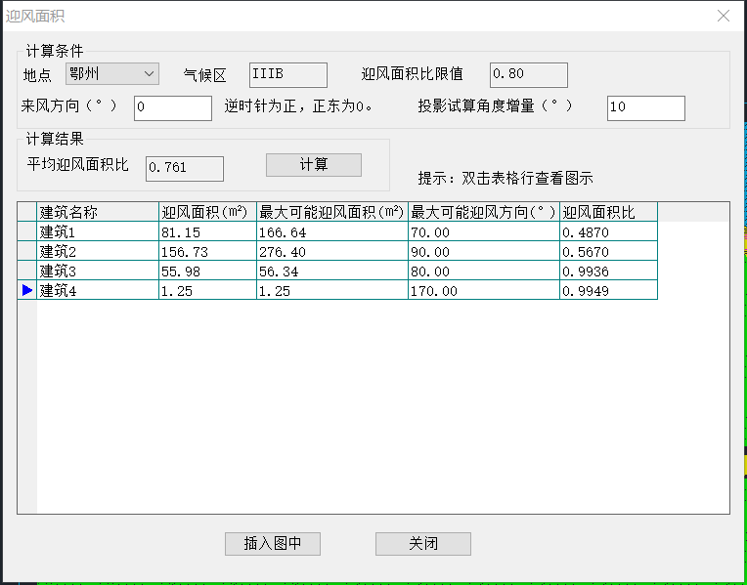
图6.1 平均迎风面积比计算结果
由图可知，建筑群平均迎风面积比为0.761，小于其规定限值0.80，满足要求。

活动场地遮阳覆盖率
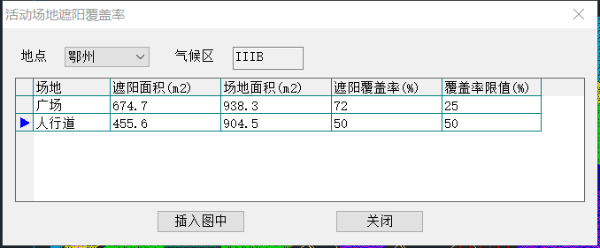
图6.1 活动场地遮阳覆盖率计算结果
根据活动场地遮阳覆盖率计算结果可知，广场的遮阳覆盖率为72%，人行道的遮阳覆盖率为50%，均满足其覆盖率最低值25%和50%的要求。

规定性设计指标

底层通风架空率
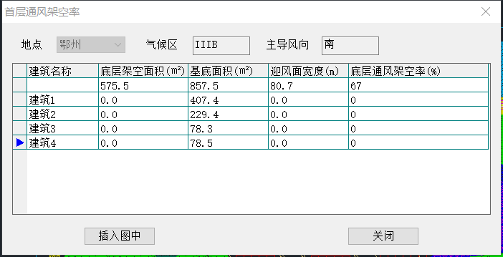
图7.1 底层通风架空率计算结果
由图可知，在当地主导风向下，建筑物底层通风架空率为67%，满足当夏季主导风向上的建筑物迎风面宽度超过80m时，该建筑底层的通风架空率不应小于10％的要求。

绿化遮阳体叶面积指数
绿化遮阳体
遮阳体类型 | 叶面积指数 | 面积（m²）
乔木 | LAI>3 | 1916
乔木 | 2.0<LAI<=3.0 | 0
乔木 | 1.0<LAI<=2.0
乔木 | 0.5<LAI<=1.0
乔木 | LAI<=0.5
爬藤棚架 | LAI>3 | 1531
爬藤棚架 | 2.0<LAI<=3.0 | 0
爬藤棚架 | 1.0<LAI<=2.0
爬藤棚架 | 0.5<LAI<=1.0
爬藤棚架 | LAI<=0.5
图7.2 绿化遮阳体面积指数结果
本建筑中绿化遮阳体类型均选择了叶面积指数大于3的乔木或者爬藤棚架，以提高遮阳效果，减少热岛效应。

渗透蒸发指标
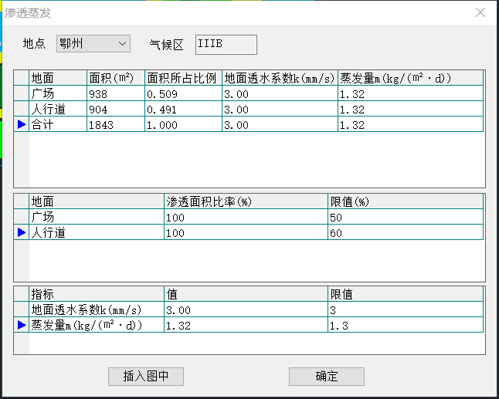
图7.3 渗透蒸发指标计算结果
本项目中广场和人行道的地面材料选择了地面透水系数为3 k(mm/s)的透水砖，材料透水系数满足规定要求，经计算，地面蒸发量为1.32 m(kg/(m²·d))，大于规定中蒸发量最低限值1.3 m(kg/(m²·d))。

屋面绿化率
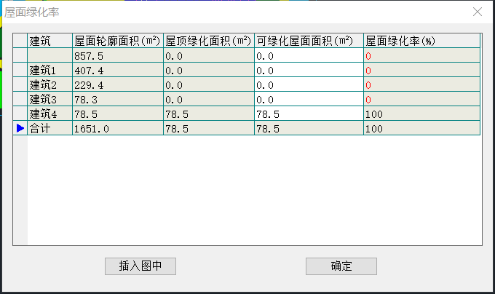
图7.4 屋面绿化率结果
本项目的四栋建筑物中，有三栋建筑物屋顶设置有太阳能发电装置，不属于可绿化屋面面积，另外一栋建筑屋顶全部设置为绿化屋面，故综合屋面绿化率为100%，满足规定中要求的50%绿化率。

结论
类别 | 检查项 | 结论 | 备注
强制性条文 | 平均迎风面积比 | 0.761 | 强制条文，必须满足
强制性条文 | 活动场地遮阳覆盖率 | 广场72%  人行道50% | 强制条文，必须满足
规定性设计 | 底层通风架空率 | 67% | 不满足任意一条时，进行评价性设计
规定性设计 | 绿化遮阳体叶面积指数 | LAI>3 | 不满足任意一条时，进行评价性设计
规定性设计 | 渗透蒸发指标 | 1.32kg/(m²·d) | 不满足任意一条时，进行评价性设计
规定性设计 | 屋面绿化率 | 100% | 不满足任意一条时，进行评价性设计
结论 |  | 满足强制性条文，满足规定性设计要求

